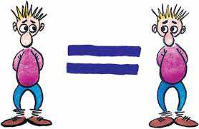
ΑΛΓΕΒΡΑ Α΄ΓΥΜΝΑΣΙΟΥ

4
Ο
ΕΞΙΣΩΣΕΙΣ

ΑΛΓΕΒΡΑ Α΄ΓΥΜΝΑΣΙΟΥ

Σελίδα 1
ΚΕΦΑΛΑΙΟ 4
Ο
Εξισώσεις και Προβλήματα
ΕΡΩΤΗΣΕΙΣ ΘΕΩΡΙΑΣ
1.
Εξίσωση με έναν άγνωστο λέγεται ……………………………………………………………………………..

…………………………………………………………………………………………………………………………………..
2.
Λύση ή ρίζα της εξίσωσης λέγεται…..……..……………………………………………………………………
………………………………………………………………………………………………………………………………....
3.
Επίλυση εξίσωσης λέγεται ................................………………………………………………………………….
………………………………………………………………………………………………………………………………….
4.
Μια εξίσωση λέγεται ταυτότητα ή αόριστη όταν ………………………………….……………………
………………………………………………………………………………………………………………………………….
5.
Μία εξίσωση λέγεται αδύνατη όταν ……………………………………………………………………………
.....................................................................................................................................................................................
6.
Η λύση της εξίσωσης
x
α
β
+
=
είναι :………………………………………………………………………..
7.
Η λύση της εξίσωσης
x
α
β
−
=
είναι :………………………………………………………………………..
8.
Η λύση της εξίσωσης
α
x
β
−
=
είναι :………………………………………………………………………..
9.
Η λύση της εξίσωσης
α
x
β
*
=
είναι :………………………………………………………………………..
10.
Η λύση της εξίσωσης
x :
α
β
=
είναι :………………………………………………………………………..
11.
Η λύση της εξίσωσης
α
: x
β
=
είναι :………………………………………………………………………..
12.
Ποια τα βήματα επίλυσης ενός προβλήματος;
Βήμα 1
ο
: …………………………………………………………………………………………………………………..
Βήμα 2
ο
: …………………………………………………………………………………………………………………..
Βήμα 3
ο
: …………………………………………………………………………………………………………………..
Βήμα 4
ο
: …………………………………………………………………………………………………………………..
Βήμα 5
ο
: …………………………………………………………………………………………………………………..
ΑΛΓΕΒΡΑ Α΄ΓΥΜΝΑΣΙΟΥ

Σελίδα 2
ΑΣΚΗΣΕΙΣ
1.
Να διατυπωθούν με λόγια οι παρακάτω μαθηματικές εκφράσεις:
(α)
3 x
5
14
⋅
+
=
…………………………………………………………………………………………………………..
……………………………………………………………………………………………………………………………………….
(β)
2 x
7
3
⋅
−
=
…………………………………………………………………………………………………………….
……………………………………………………………………………………………………………………………………….
(γ)
2 x
3 y
13
⋅
+
⋅
=
……………………………………………………………………………………………………..
………………………………………………………………………………………………………………………………………
(δ)
4
α
2
β
1
3
⋅
−
⋅
+
=
……………………………………………………………………………………………………
………………………………………………………………………………………………………………………………………
(ε)
4
α
5
α
27
⋅
+
⋅
=
……………………………………………………………………………………………………..
………………………………………………………………………………………………………………………………………
(στ)
2
α β
5
0
⋅
⋅
−
=
………………………………………………………………………………………………………
………………………………………………………………………………………………………………………………………
(ζ)
3
1
α
α
2
2
−
=
⋅
…………………………………………………………………………………………………………..
………………………………………………………………………………………………………………………………………
(η)
α
2
β
=
……………………………………………………………………………………………………………………..
(θ)
(
)
x
x
1
30
⋅
+
=
……………………………………………………………………………………………………….
……………………………………………………………………………………………………………………………………….
(ι)
2
2
x
y
25
+
=
…………………………………………………………………………………………………………….
ΑΛΓΕΒΡΑ Α΄ΓΥΜΝΑΣΙΟΥ

Σελίδα 3
2.
Να γραφούν με απλούστερο τρόπο οι παραστάσεις:
(α)
4 x
5 x
x
.................................................................
⋅
+
⋅
+
=
(β)
3 x
2 x
x
...........................................................
⋅
+
⋅
−
=
(γ)
x
3 x
y
2 y
............................................................................
+
⋅
+
+
⋅
=
(δ)
10 x
3 y
5 x
2 y
.........................................................................
⋅
+
⋅
+
⋅
−
⋅
=
(ε)
x
2 x
3 x
4 x
5 x
6 x
..........................................................
+
⋅
+
⋅
+
⋅
+
⋅
+
⋅
=
(στ)
7 x
3 y
6 x
2 y
8
......................................................................
⋅
+
⋅
−
⋅
−
⋅
+
=
(ζ)
3 x
2 y
6
5 x
y
3
......................................................................
⋅
+
⋅
+
+
⋅
−
+
=
(η)
x
4 y
2 w
5 x
y
w ................................................................
+
⋅
+
⋅
+
⋅
−
−
=
3.
Αν είναι
7
6
α β
και
γ
3
7
⋅
=
=
να υπολογιστεί η παράσταση
(
)
α
β γ
⋅
⋅
……………………………………………………………………………………………………………………………………
4.
Αν είναι
5
16
α
και
β γ
4
15
=
⋅
=
να υπολογιστεί η παράσταση
(
)
α β
γ
1
⋅
⋅
−
……………………………………………………………………………………………………………………………………
5.
Στην εξίσωση
5
α
x
+
=
όπου οι αριθμοί α και x είναι φυσικοί , ποια τιμή από τις τιμές 0,
3 , 7 μπορεί να πάρει το x ; Ποια είναι τότε η τιμή του α ;
…………………………………………………………………………………………………………………………………
…………………………………………………………………………………………………………………………………
…………………………………………………………………………………………………………………………………
………………………………………………………………………………………………………………………………….
ΑΛΓΕΒΡΑ Α΄ΓΥΜΝΑΣΙΟΥ

Σελίδα 4
6.
Ποιόν αριθμό πρέπει να προσθέσουμε στο 5 για να βρούμε τον αντίστροφο του
3
20
;
………………………………………………………………………………………………………………………………….
…………………………………………………………………………………………………………………………………
7.
Ποιόν αριθμό πρέπει να αφαιρέσουμε από το
1
3
4
για να βρούμε
1
2
3
;
…………………………………………………………………………………………………………………………………
…………………………………………………………………………………………………………………………………
8.
Να λυθούν οι εξισώσεις:
(α)
α
9 17..............................................................................................
+ =
(β)
α
8
23..............................................................................................
− =
(γ)
29
x
15..............................................................................................
−
=
(δ)
5 x
45..............................................................................................
⋅
=
(ε)
x : 3
7..............................................................................................
=
(στ)
21 : y
3..............................................................................................
=
(ζ)
2 x
x
3 15 ....................................................................................
⋅
+
−
=
(η)
x
x
3 x
2
37 ....................................................................................
+
+
⋅
+
=
(ι)
2
3
x
...............................................................................................
3
10
+
=
(ια)
2
2
x
...............................................................................................
5
7
−
=
ΑΛΓΕΒΡΑ Α΄ΓΥΜΝΑΣΙΟΥ

Σελίδα 5
9.
……………………………………………………………………………………………………………………………………………
……………………………………………………………………………………………………………………………………………..
…………………………………………………………………………………………………………………………………………….
…………………………………………………………………………………………………………………………………………….
10.
Πόσα € είναι τα
2
5
ενός χρηματικού ποσού , αν τα
3
4
του ποσού είναι 330€ ;
…………………………………………………………………………………………………………………………………..
………………………………………………………………………………………………………………………………….
…………………………………………………………………………………………………………………………………..
11.
Να βρεθούν τέσσερις διαδοχικοί φυσικοί αριθμοί με άθροισμα 34.
………………………………………………………………………………………………………………………………….
………………………………………………………………………………………………………………………………….
………………………………………………………………………………………………………………………………….
12.
Να λυθούν οι εξισώσεις:
x
7
6
x
(
α
)
(
β
)
2
(
γ
)
3
3
5
x
5
=
=
=
ΑΛΓΕΒΡΑ Α΄ΓΥΜΝΑΣΙΟΥ

Σελίδα 6
13.
Να λυθούν οι εξισώσεις:
x
7
x
1
13
(
α
)
2
(
β
)
6
2
2
3
6
+
=
−
=
………………………………………………………………………………………………………………………………..
……………………………………………………………………………………………………………………………….
………………………………………………………………………………………………………………………………
………………………………………………………………………………………………………………………………..
………………………………………………………………………………………………………………………………..
14.
Να λυθούν οι εξισώσεις:
x
5
7
x
1
1
1
(
α
)
1
(
β
)
6
3
2
3
6
+
−
+
=
−
=
………………………………………………………………………………………………………………………………..
……………………………………………………………………………………………………………………………….
………………………………………………………………………………………………………………………………
………………………………………………………………………………………………………………………………..
………………………………………………………………………………………………………………………………..
…………………………………………………………………………………………………………………………………
15.
Να λυθούν οι εξισώσεις:
(
)
(
)
(
)
(
α
)
4
x
1
x
16
(
β
)
2
x
3
3
x
1
18
⋅
−
+
=
⋅
+
+
⋅
−
=
………………………………………………………………………………………………………………………………..
……………………………………………………………………………………………………………………………….
………………………………………………………………………………………………………………………………
………………………………………………………………………………………………………………………………..
………………………………………………………………………………………………………………………………..
…………………………………………………………………………………………………………………………………
ΑΛΓΕΒΡΑ Α΄ΓΥΜΝΑΣΙΟΥ

Σελίδα 7
16.
Να βρεθούν οι δυνατές τιμές του φυσικού αριθμού
α
για τις οποίες είναι φυσικός
αριθμός το κλάσμα :
5
2
α
1
⋅
−
………………………………………………………………………………………………………………………………….
……………………………………………………………………………………………………………………………………
…………………………………………………………………………………………………………………………………
…………………………………………………………………………………………………………………………………
17.
Να βρεθούν οι δυνατές τιμές του φυσικού αριθμού
α
για τις οποίες είναι φυσικός
αριθμός το κλάσμα :
6
2
α
1
⋅
−
………………………………………………………………………………………………………………………………….
……………………………………………………………………………………………………………………………………
……………………………………………………………………………………………………………………………………
………………………………………………………………………………………………………………………………….
………………………………………………………………………………………………………………………………….
18.
Δύο αδέλφια μοιράστηκαν το χρηματικό ποσό των 150€ . Αν ο πρώτος πήρε 30€
περισσότερα από το δεύτερο , πόσα πήρε ο καθένας;
………………………………………………………………………………………………………………………………….
…………………………………………………………………………………………………………………………………
………………………………………………………………………………………………………………………………….
……………………………………………………………………………………………………………………………………
19.
Το τριπλάσιο ενός αριθμού μειωμένο κατά 7 μας δίνει 26. Ποιος είναι ο αριθμός;
………………………………………………………………………………………………………………………………….
………………………………………………………………………………………………………………………………….
………………………………………………………………………………………………………………………………….
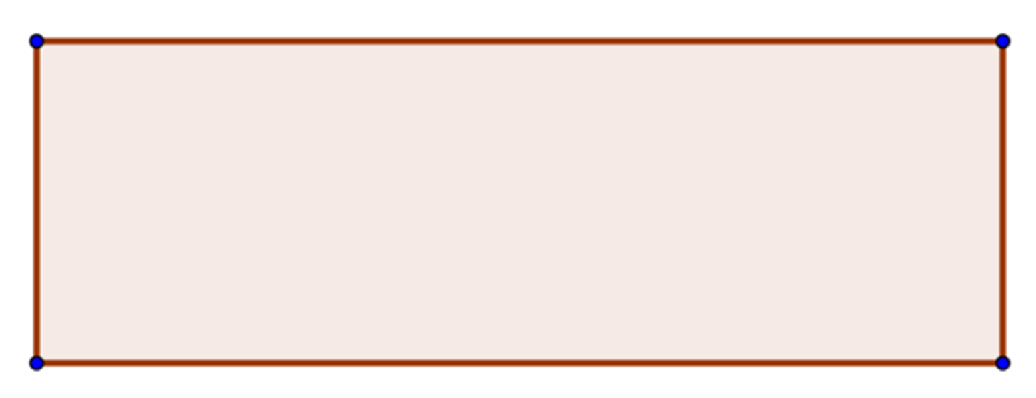
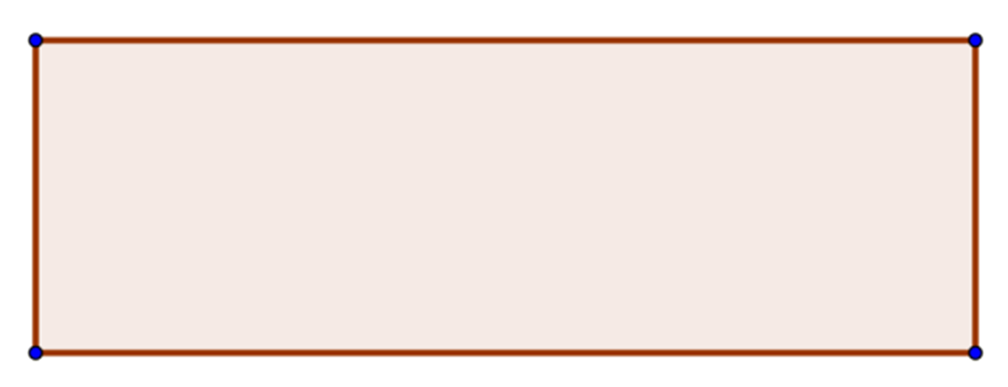
ΑΛΓΕΒΡΑ Α΄ΓΥΜΝΑΣΙΟΥ
-
Σελίδα 8
20.
Τρία αδέλφια μοιράστηκαν 250€. Ο πρώτος πήρε 25€ λιγότερα από το δεύτερο και ο
δεύτερος 35€ περισσότερα από τον τρίτο. Πόσα χρήματα πήρε ο κάθε αδελφός;
…………………………………………………………………………………………………………………………………..
…………………………………………………………………………………………………………………………………..
……………………………………………………………………………………………………………………………………
……………………………………………………………………………………………………………………………………
…………………………………………………………………………………………………………………………………..
21.
Το μήκος ενός ορθογωνίου είναι τριπλάσιο από το πλάτος του. Αν η περίμετρος του
είναι 48cm , να βρεθεί το μήκος και το πλάτος του ορθογωνίου.
………………………………………………………………………………
………………………………………………………………………………
………………………………………………………………………………………………………………………………………..
……………………………………………………………………………………………………………………………………….
……………………………………………………………………………………………………………………………………….
22.
Αν το μήκος ενός ορθογωνίου είναι κατά 5 cm μεγαλύτερο από το πλάτος του και η
περίμετρός του είναι 34cm , να βρεθεί το μήκος και το πλάτος του ορθογωνίου.
…………………………………………………………………………………
………………………………………………………………………………………………………………………………………..
……………………………………………………………………………………………………………………………………….
……………………………………………………………………………………………………………………………………….
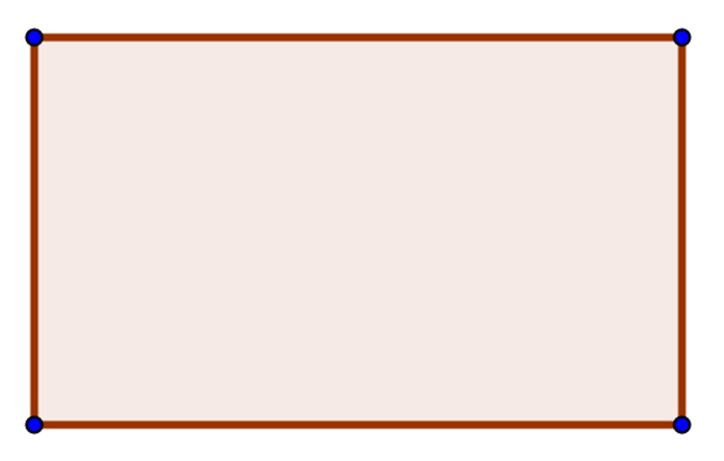

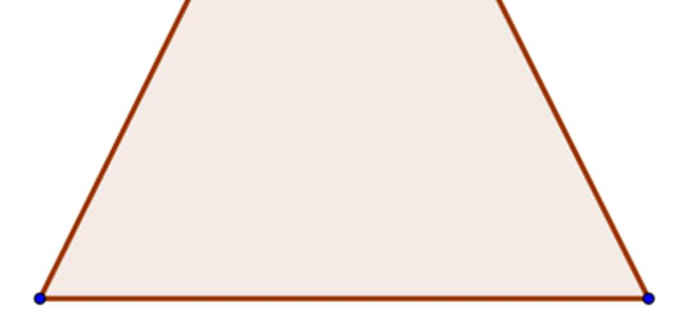
ΑΛΓΕΒΡΑ Α΄ΓΥΜΝΑΣΙΟΥ

Σελίδα 9
23.
Αν το μήκος ενός ορθογωνίου είναι 7cm και το εμβαδόν του είναι 35cm
2
, να βρεθεί η
περίμετρος του ορθογωνίου.
…………………………………………………………………………………
………………………………………………………………………………………………………………………………………..
……………………………………………………………………………………………………………………………………….
……………………………………………………………………………………………………………………………………….
24.
Η περίμετρος ισοσκελούς τριγώνου είναι 25cm. Αν η βάση του είναι κατά 2cm
μικρότερη από καθεμιά από τις ίσες πλευρές του , να βρεθεί το μήκος κάθε μιας από τις
ίσες πλευρές του.
…………………………………………………………………………………………
…………………………………………………………………………………………
………………………………………………………………………………………….
…………………………………………………………………………………………
……………………………………………………………………………………………………………………………………
25.
Μια βρύση γεμίζει μια άδεια δεξαμενή σε 6 ώρες και μια άλλη την αδειάζει σε 8 ώρες.
Αν η δεξαμενή είναι άδεια και ανοίξουμε ταυτόχρονα τις δύο βρύσες , σε πόσες ώρες θα
γεμίσει η δεξαμενή;
……………………………………………………………………………………………………………………………………
……………………………………………………………………………………………………………………………………
……………………………………………………………………………………………………………………………………
……………………………………………………………………………………………………………………………………
……………………………………………………………………………………………………………………………………
……………………………………………………………………………………………………………………………………
ΑΛΓΕΒΡΑ Α΄ΓΥΜΝΑΣΙΟΥ

Σελίδα 10
26.
………………………………………………………………………………………………………………………………………………
………………………………………………………………………………………………………………………………………………
………………………………………………………………………………………………………………………………………………
………………………………………………………………………………………………………………………………………………
27.
Αυτή τη χρονιά η ηλικία ενός ανθρώπου είναι πολλαπλάσιο του 8 και την επόμενη
χρονιά είναι πολλαπλάσιο του 11. Αν γνωρίζουμε ότι δεν είναι αιωνόβιος ποια είναι η
ηλικία του αυτή τη χρονιά;
………………………………………………………………………………………………………………………………………………
………………………………………………………………………………………………………………………………………………
………………………………………………………………………………………………………………………………………………
………………………………………………………………………………………………………………………………………………
28.
………………………………………………………………………………………………………………………………………………
………………………………………………………………………………………………………………………………………………
………………………………………………………………………………………………………………………………………………
………………………………………………………………………………………………………………………………………………
………………………………………………………………………………………………………………………………………………
....................................................................................................................................................................................................
ΑΛΓΕΒΡΑ Α΄ΓΥΜΝΑΣΙΟΥ

Σελίδα 11
29.
………………………………………………………………………………………………………………………………………………
………………………………………………………………………………………………………………………………………………
………………………………………………………………………………………………………………………………………………
………………………………………………………………………………………………………………………………………………
………........................................................................................................................................................................................
………………………………………………………………………………………………………………………………………………
………………………………………………………………………………………………………………………………………………
30.
Μια βρύση γεμίζει μια άδεια δεξαμενή σε 6 ώρες και μια άλλη τη γεμίζει σε 5 ώρες.
Αν η δεξαμενή είναι άδεια και ανοίξουμε ταυτόχρονα τις δύο βρύσες , σε πόσες ώρες θα
γεμίσει η δεξαμενή;
………………………………………………………………………………………………………………………………………………
………………………………………………………………………………………………………………………………………………
………………………………………………………………………………………………………………………………………………
………………………………………………………………………………………………………………………………………………
………………………………………………………………………………………………………………………………………………
31.
Να βρεθούν τρεις διαδοχικοί περιττοί με άθροισμα 111.
………………………………………………………………………………………………………………………………………………
………………………………………………………………………………………………………………………………………………
………………………………………………………………………………………………………………………………………………

